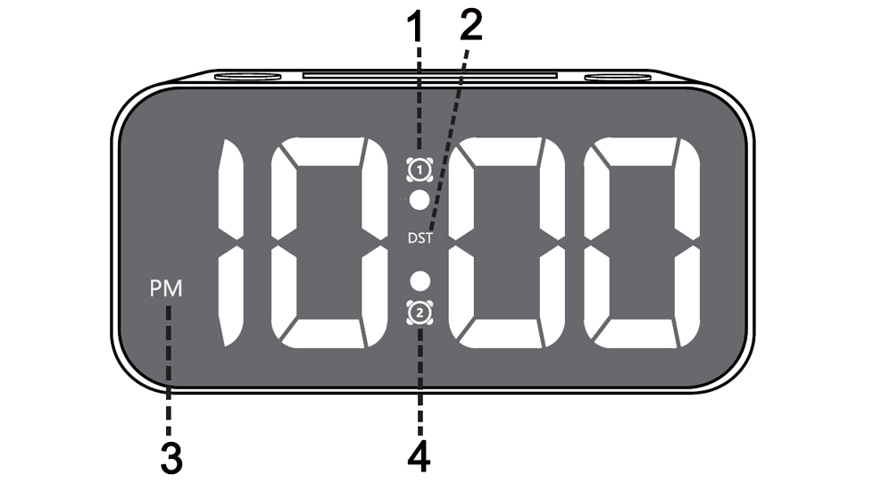

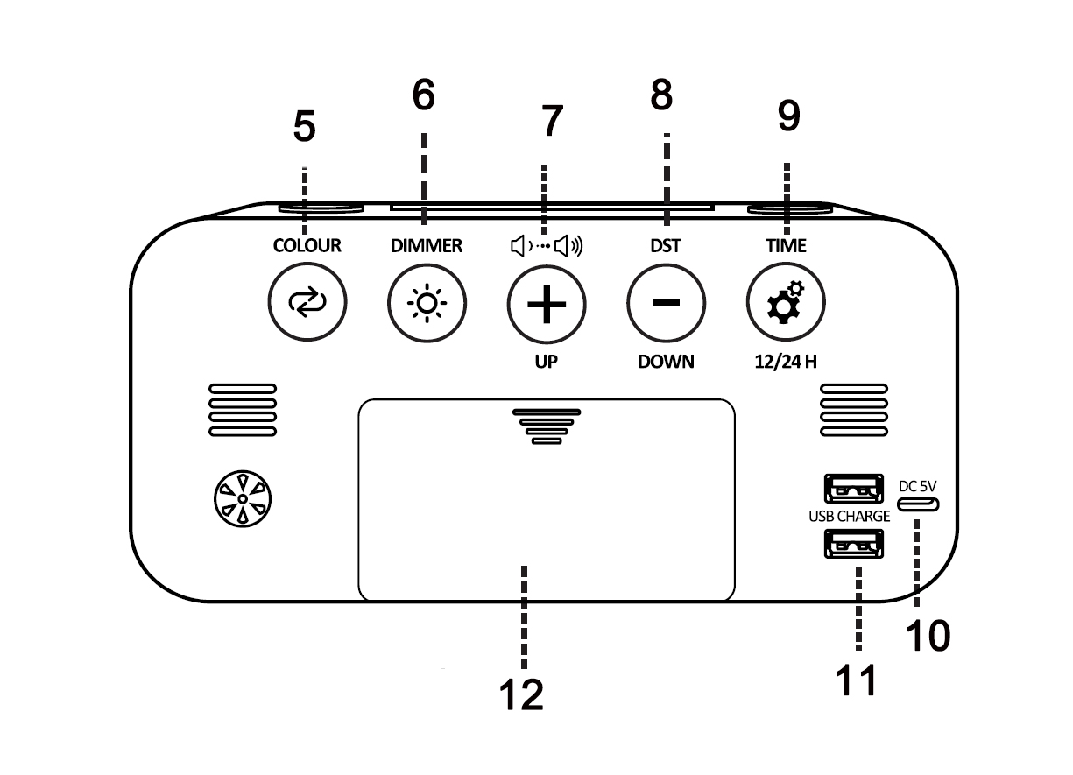

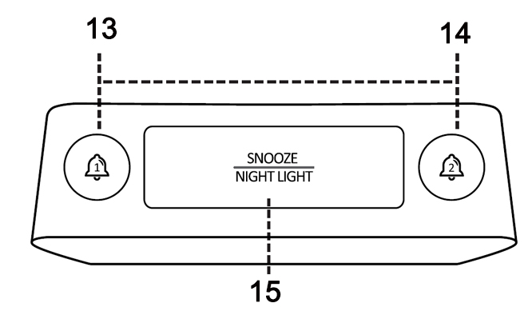

1. **Symbol alarmu 1**
2. **Letný čas**
3. **Indikátor AM/PM**
4. **Symbol alarmu 2**
5. **Zmena farby displeja**
6. **Ovládanie jasu obrazovky**
7. **Nastavenie hlasitosti & UP**
8. **DST&DOWN**
9. **Nastavenie času & 12/24H**
10. **Príkon**
11. **Výstup na nabíjanie USB (2 porty)**
12. **Priehradka na batériu (batéria 3xAAA nie je súčasťou balenia)**
13. **Tlačidlo alarmu 1**
14. **Tlačidlo alarmu 2**
15. **Tlačidlo zmeny farby SNOOZE/NIGHT LIGHT**

**Balenie obsahuje:**

1X digitálny budík

1X používateľská príručka

1X USB kábel

1X napájací adaptér 5V 1A

**Poznámka: Digitálne hodiny musia byť zapojené do zásuvky, aby fungovali.Batérie slúžia len na ukladanie času, keď sú hodiny vypnuté.**

**Nastavenie času:**

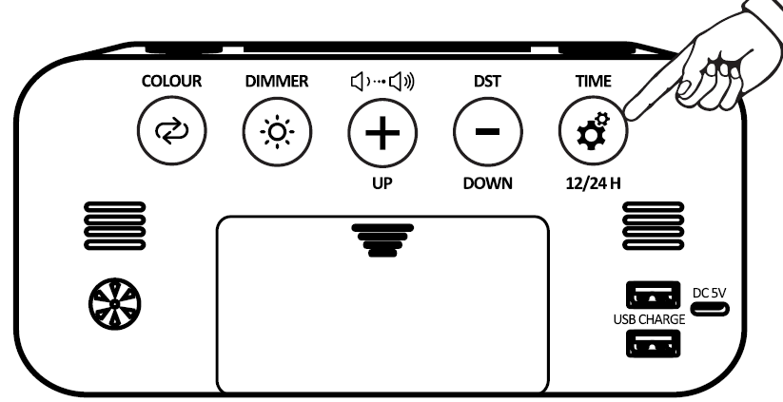1.Podržte tlačidlo asi 4 s, aby ste vstúpili do nastavenia času,

V režime nastavenia stlačte tlačidlo pre nastavenie Hodín, opätovným stlačením tlačidla nastavte Minúty.

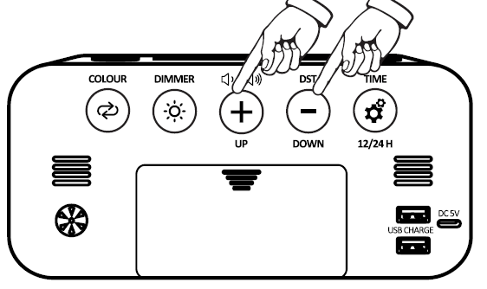2. Stlačením tlačidla**+** alebo **-** nastavte hodiny, minúty

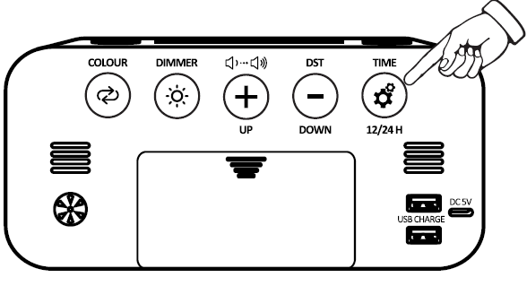3. Stlačením tlačidla potvrďte nastavenie hodnoty

**Prepínač 12/24H:**

Stlačením vyberte režim 12/24h

**Nastavenie alarmu 1 ( Nastavenie alarmu 2 je rovnaké ako nastavenie alarmu 1 ):**

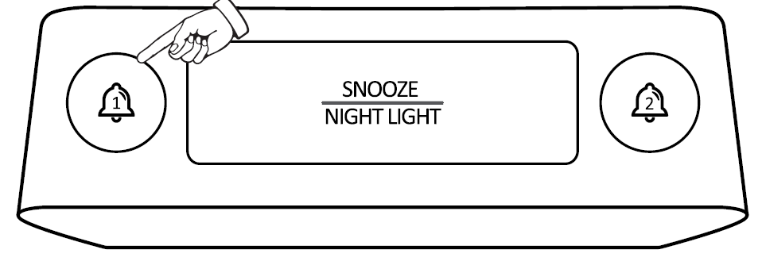

Stlačením tlačidla vstúpte do nastavenia budíka. Zobrazí sa aktuálny čas budíka,

Keď je aktivovaný alarm 1, zobrazí sa symbol alarmu 1.

Opätovným stlačením tlačidla budíka zapnete/vypnete budík

Stlačením a podržaním tlačidla **Budík 1** na 3 s nastavíte čas budíka.hodina bude blikať

Opätovne stlačte tlačidlo **Alarm 1**, minúta bude blikať.

Stlačením tlačidla**+** alebo **-** upravte položku nastavenia

Stlačením tlačidla **Alarm 1** potvrďte položku nastavenia

**Nastavenie hlasitosti budíka:**

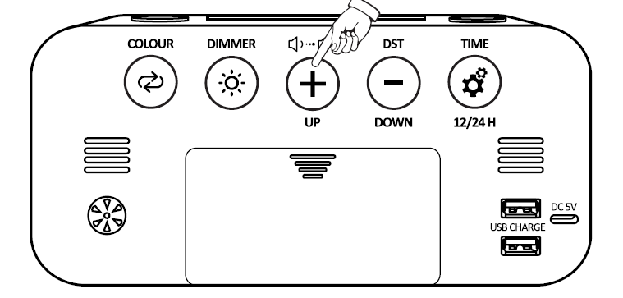

Stlačením tlačidla**+** vyberte alarm Hlasitosť

Existuje 5 úrovní (U1~U5)

Po výbere hlasitosti počkajte približne 2 s, hodiny automaticky potvrdia vašu voľbu.

**Aktivácia funkcie Snooze:**

Keď budík znie, stlačte tlačidlo SNOOZE na hornej strane, budík sa pozastaví a po 5 minútach sa vypne

**Zastavenie alarmu, keď sa spustí:**

Keď sa spustí alarm, príslušná ikona alarmu bude blikať.

Stlačením ľubovoľného tlačidla (okrem tlačidla SNOOZE) zastavíte a resetujete budík, aby sa spustil nasledujúci deň.

**Zobrazenie zmeny farieb RGB:**

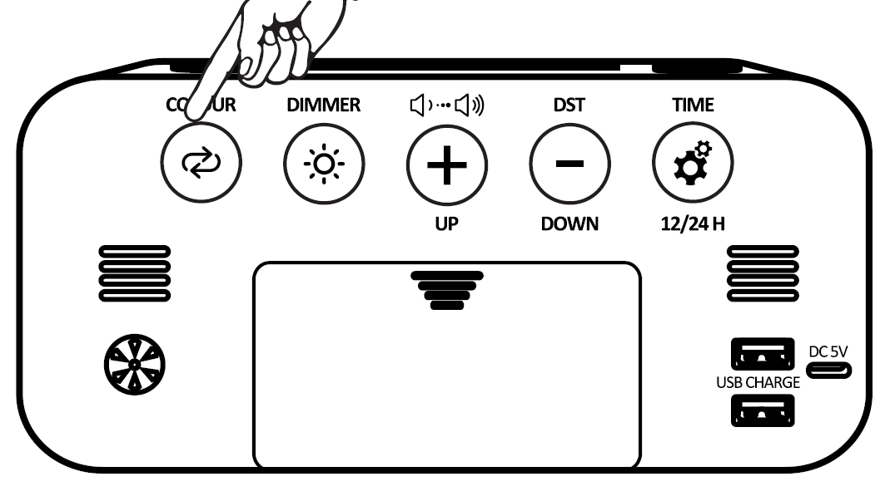

Stlačením tlačidla zmeníte farbu displeja

**Nastavenie jasu obrazovky:**

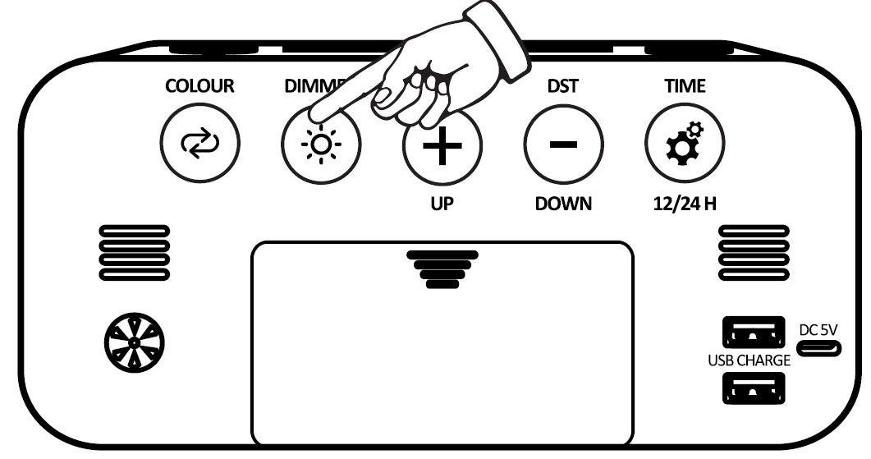

V normálnom stave vypnutia stlačte tlačidlo a upravte jas.

**Nastavenie farby nočného svetla:**

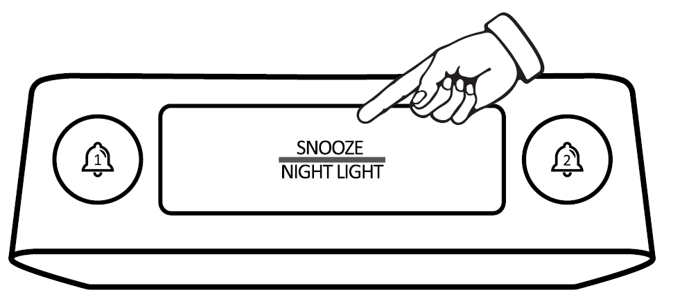

Stlačením tlačidla vyberte farbu nočného svetla (7 farieb)

Stlačením a podržaním na 3 s vypnete nočné osvetlenie

**Letný čas:**

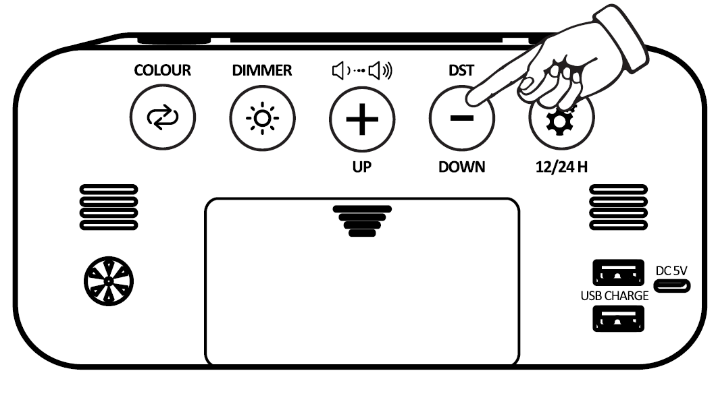

V normálnom stave vypnutia stlačte tlačidlo **DST**, čím zapnete režim DST.

Keď je zapnutý letný čas, na obrazovke sa zobrazí ikona DST